Z PAMIĘTNIKA
PÓŁKOLONII

Podczas Ferii w dniach od 13 do 17 stycznia 2020 r. w naszej szkole zorganizowano półkolonie zimowe. Uczestniczyło w nich 30 uczniów klas I-III. Zajęcia prowadzone były w dwóch grupach pod opieką przemiłych pań wychowawczyń. Kierownikiem półkolonii była Pani Dyrektor Klaudia Sosnowska. Uczniowie biorący udział w półkoloniach uczestniczyli w przygotowanym programie , który składał się z zajęć o charakterze profilaktycznym oraz z wielu atrakcyjnych form spędzania wypoczynku. Uczniowie mieli również możliwość brania udziału w zajęciach przygotowanych przez wykwalifikowanych instruktorów MGOK w Woźnikach. Zajęcia odbywały się w godzinach od 9.00 do 13.00. Codziennie o 9.45 uczniowie otrzymali na stołówce pyszne śniadanko przygotowane przez nasze miłe Panie z kuchni.

DZIEŃ PIERWSZY

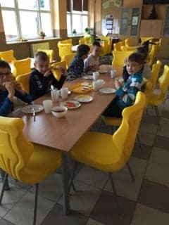
Pyszne śniadanko
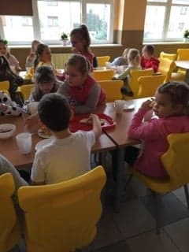

W morskiej głębi
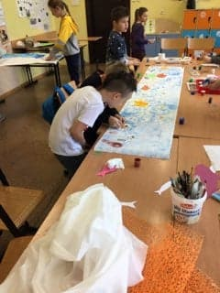

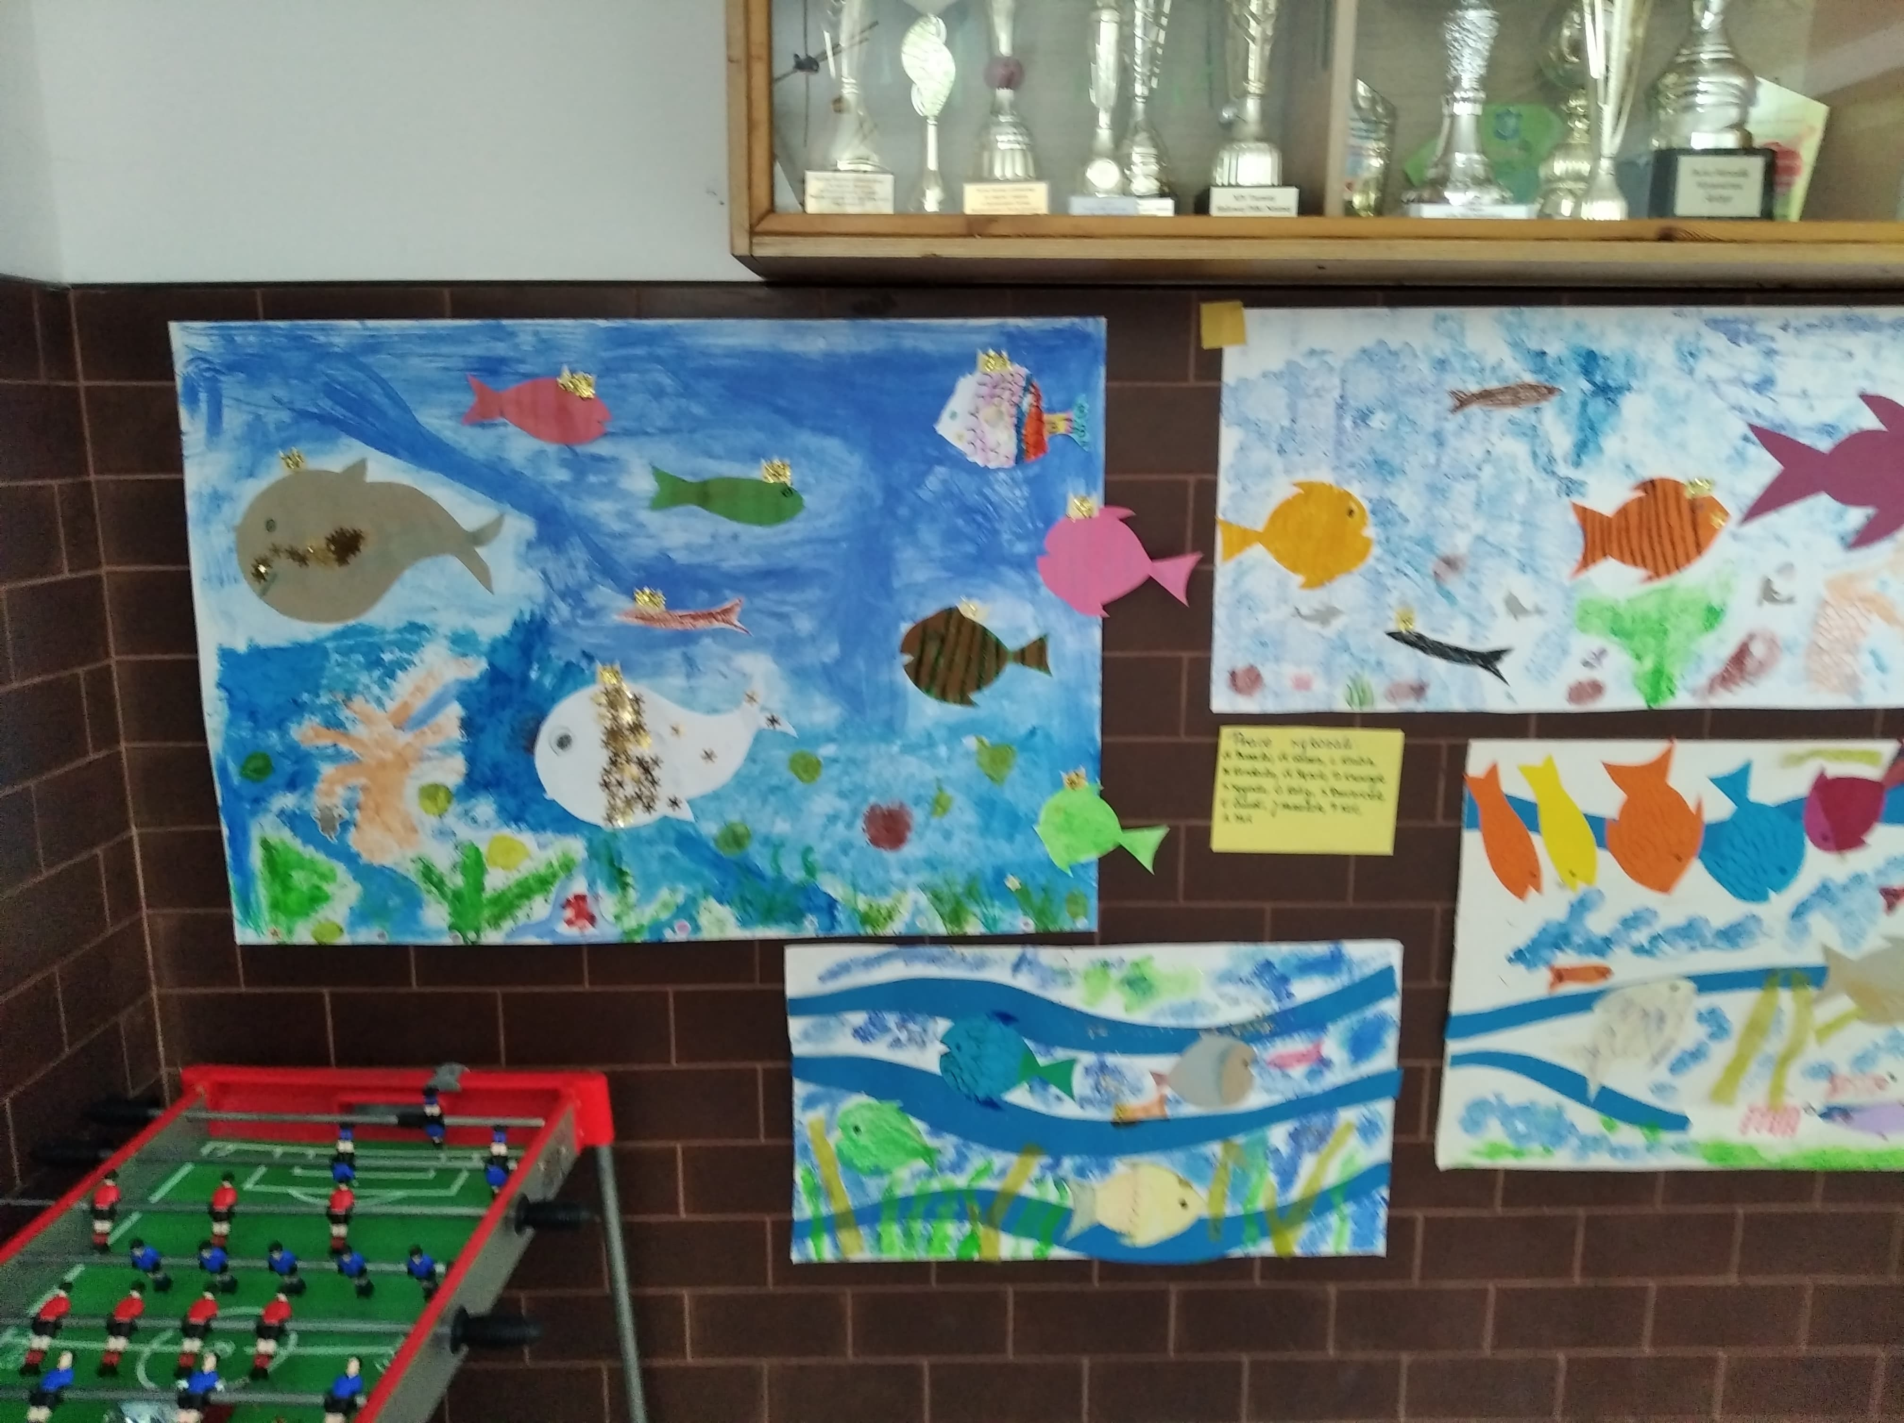

DZIEŃ DRUGI

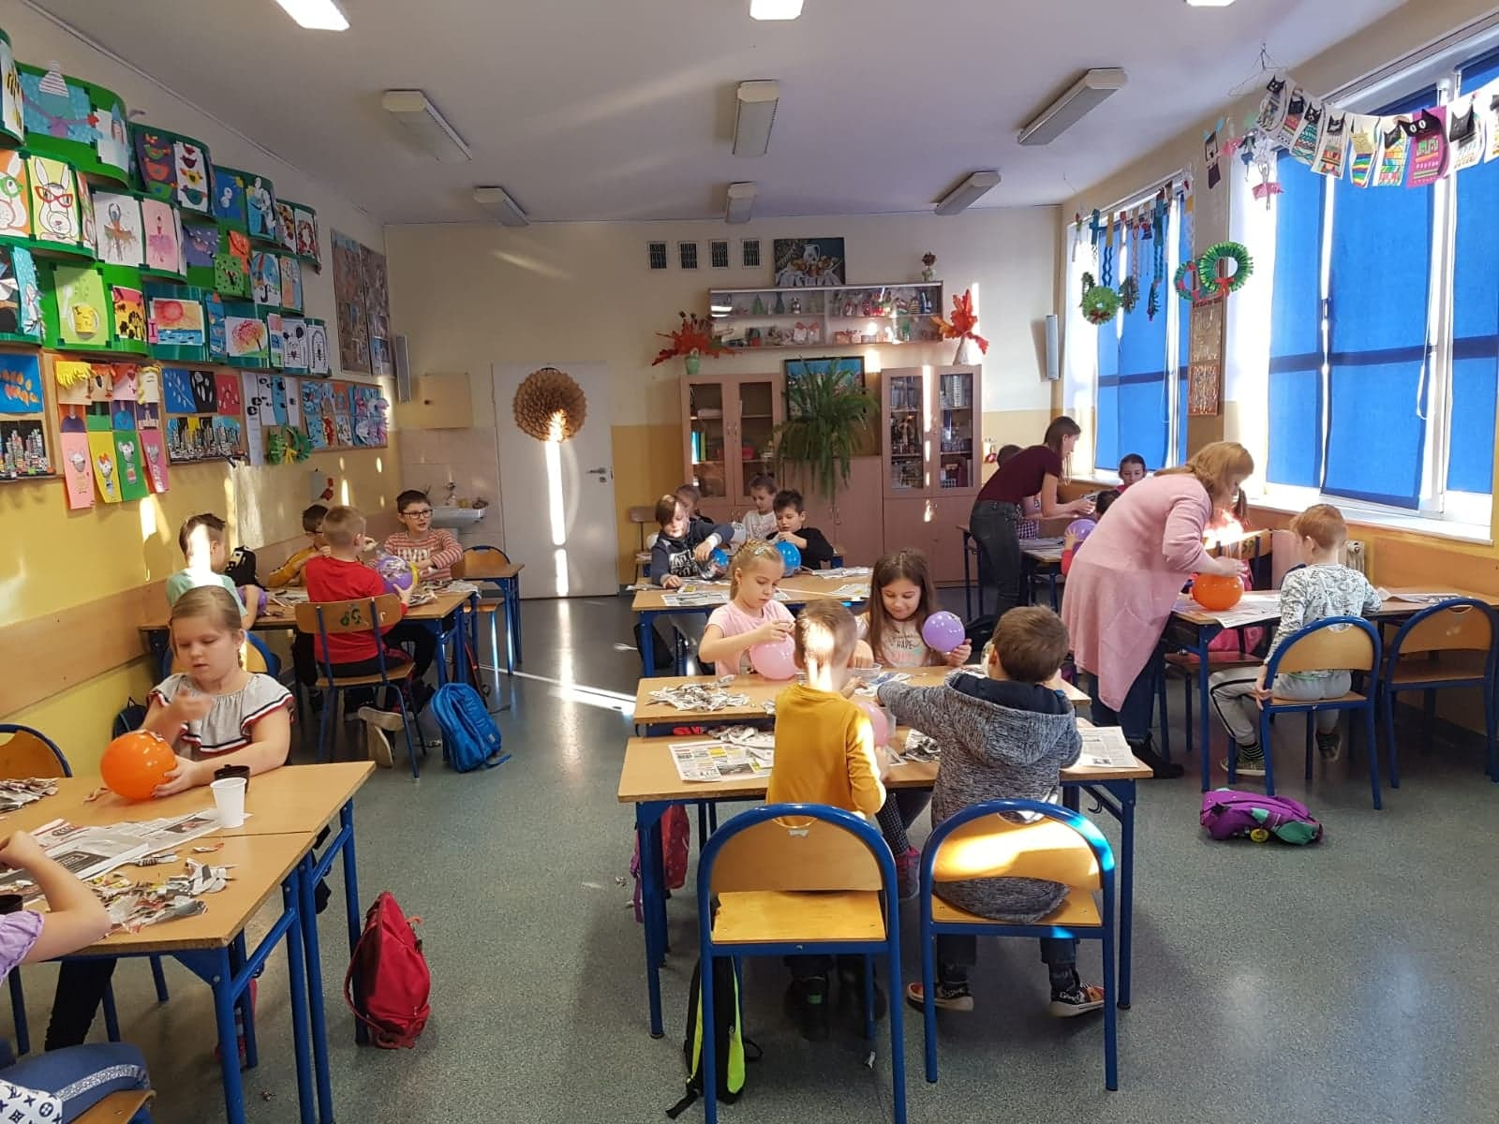
Zajęcia plastyczne

Zajęcia fotograficzne
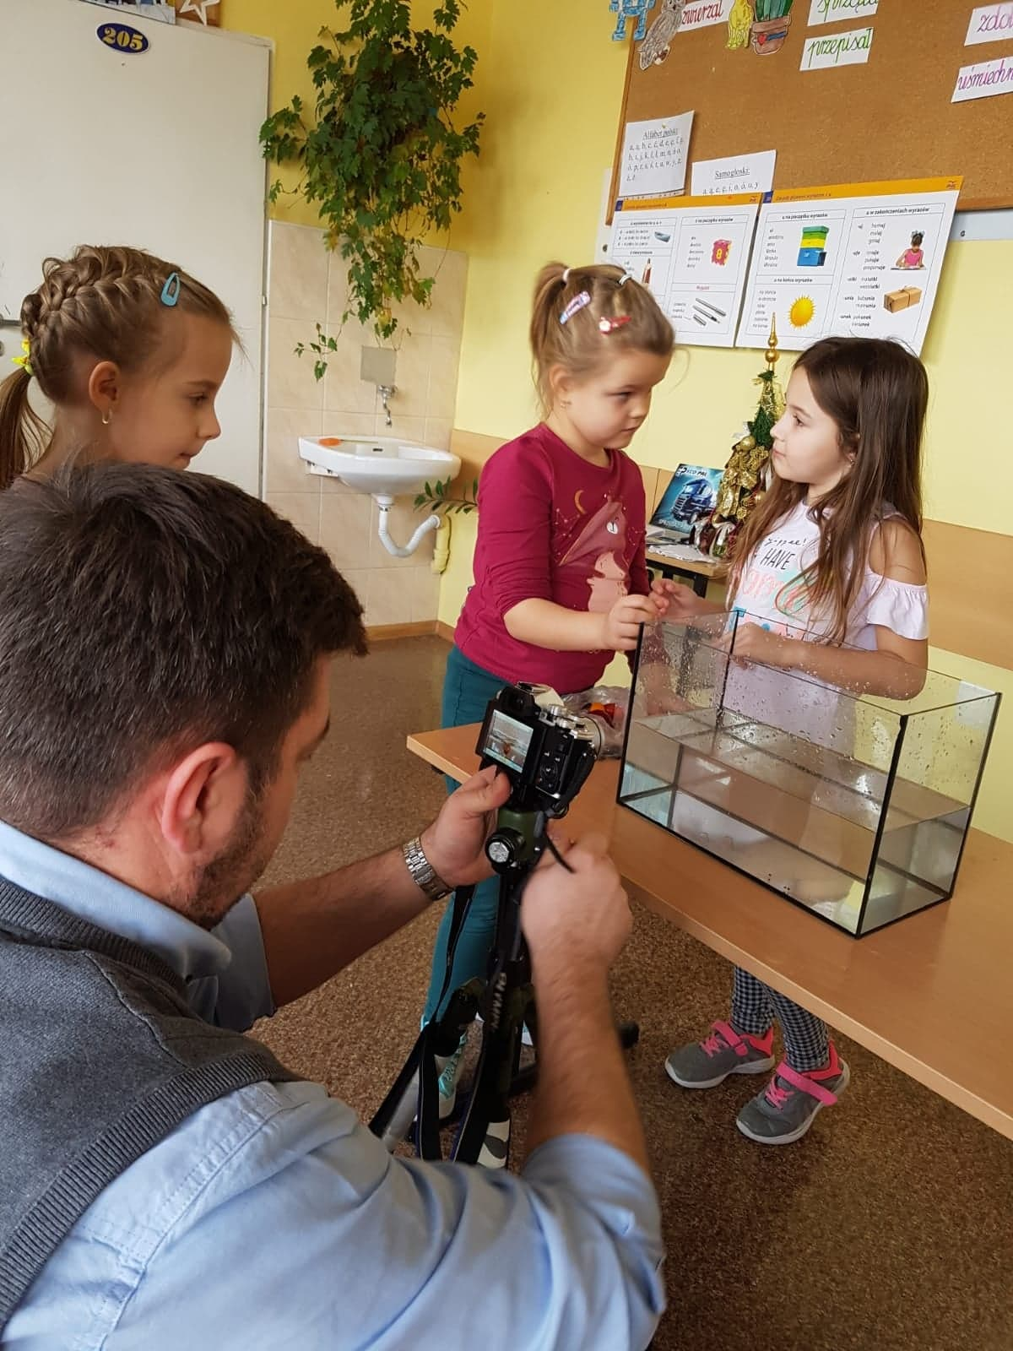

Zabawy ruchowe
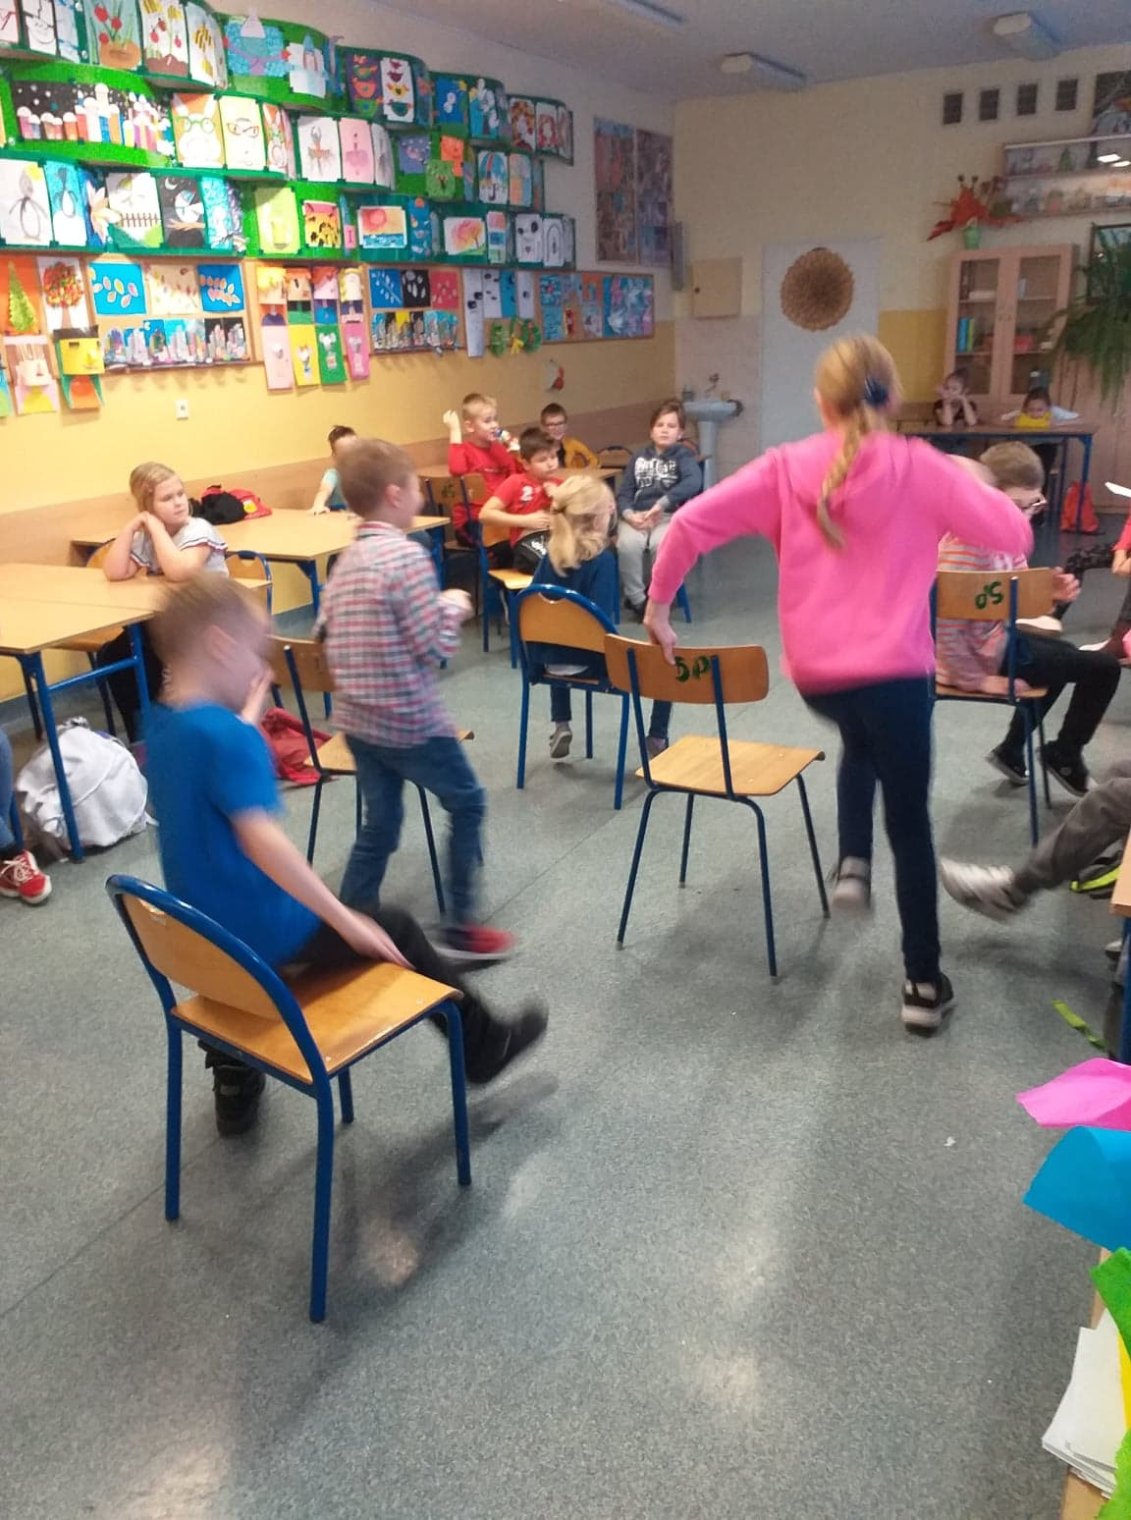
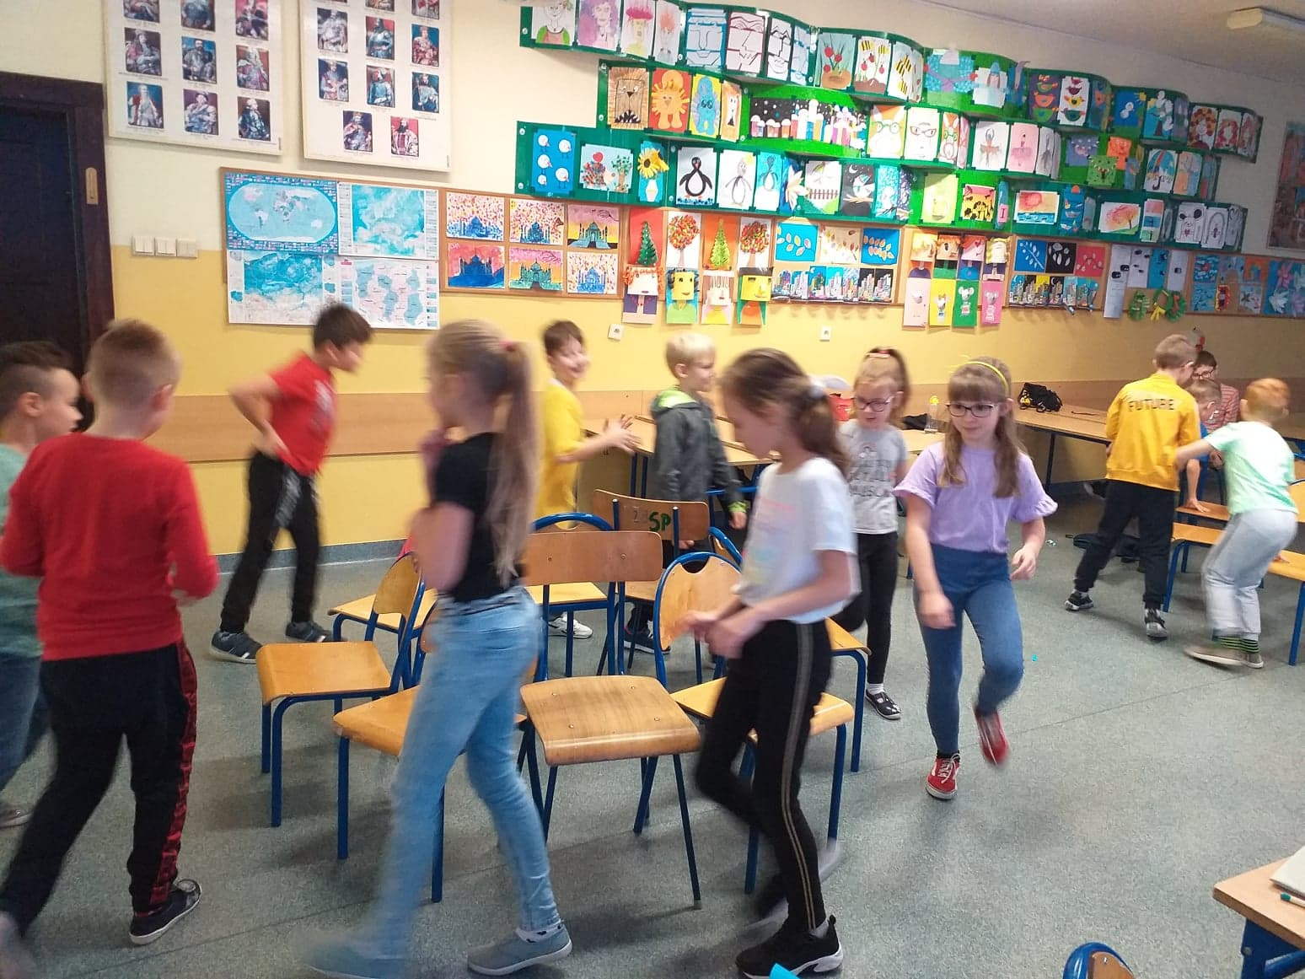
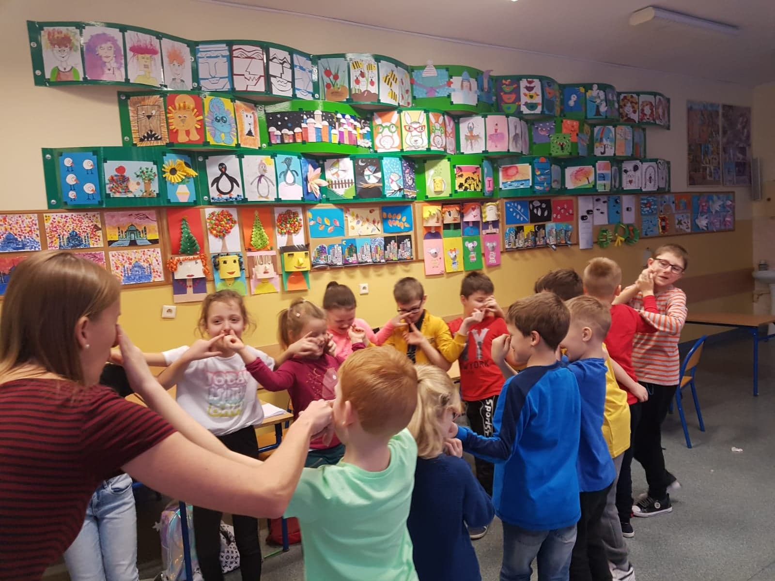

DZIEŃ TRZECI

Szycie misiów
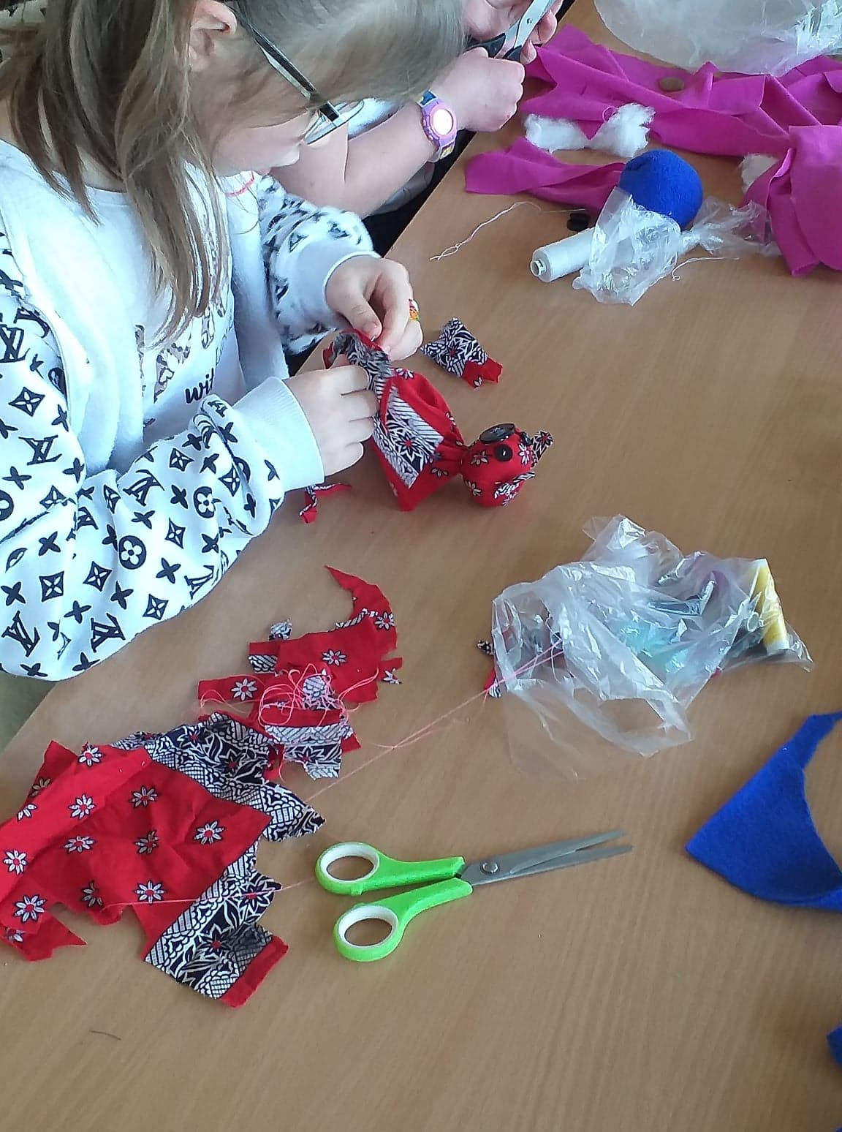
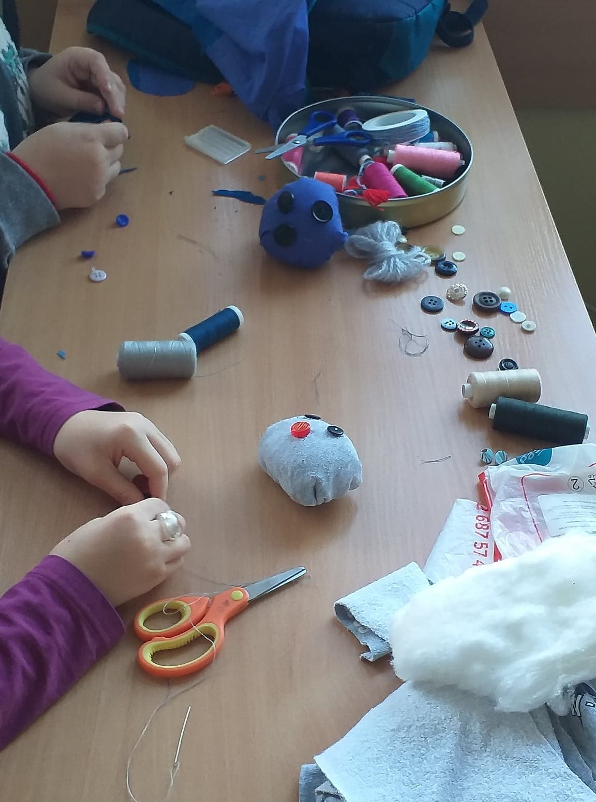
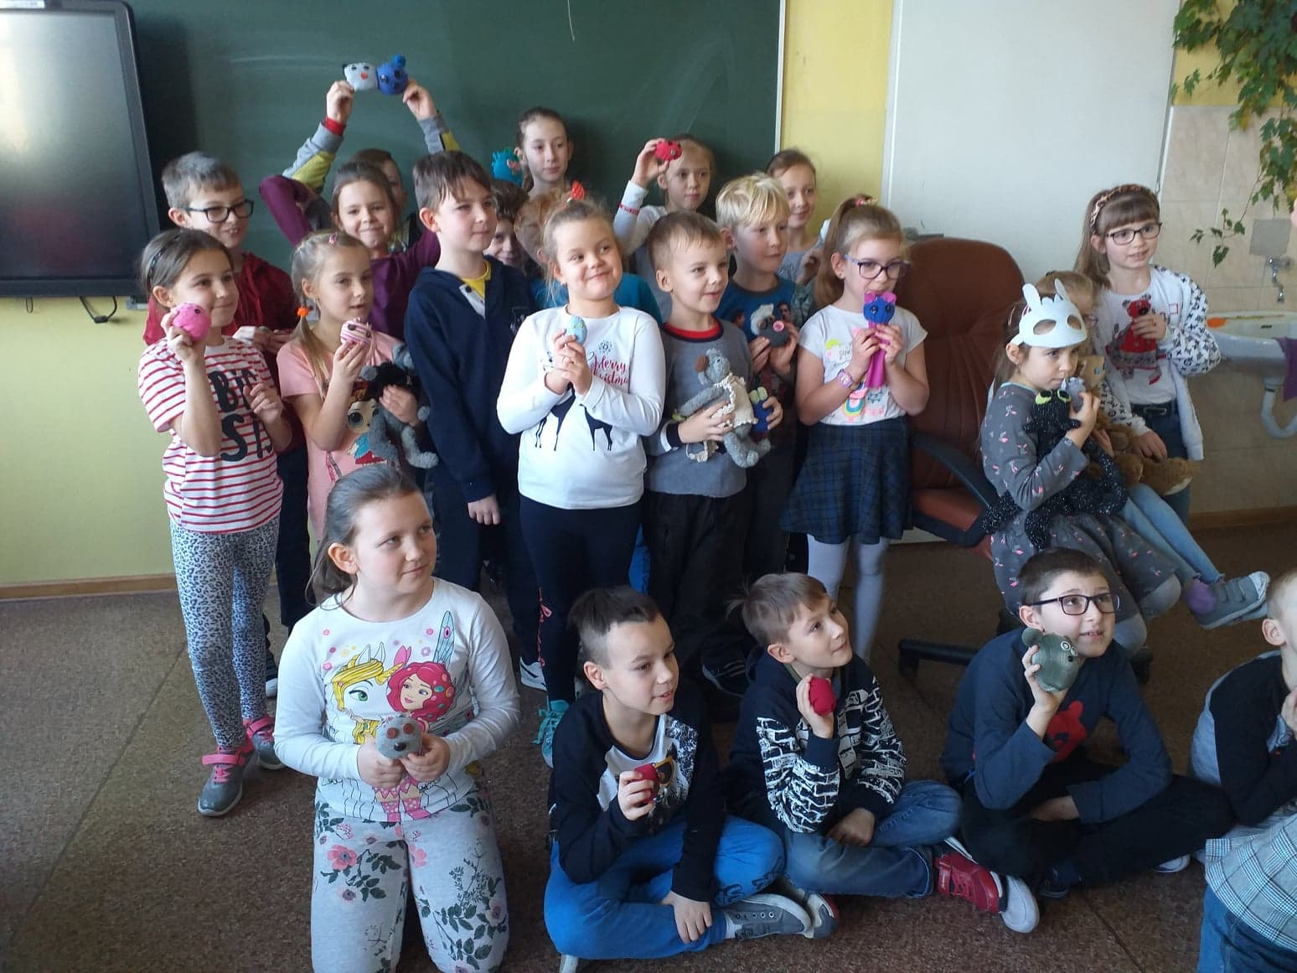

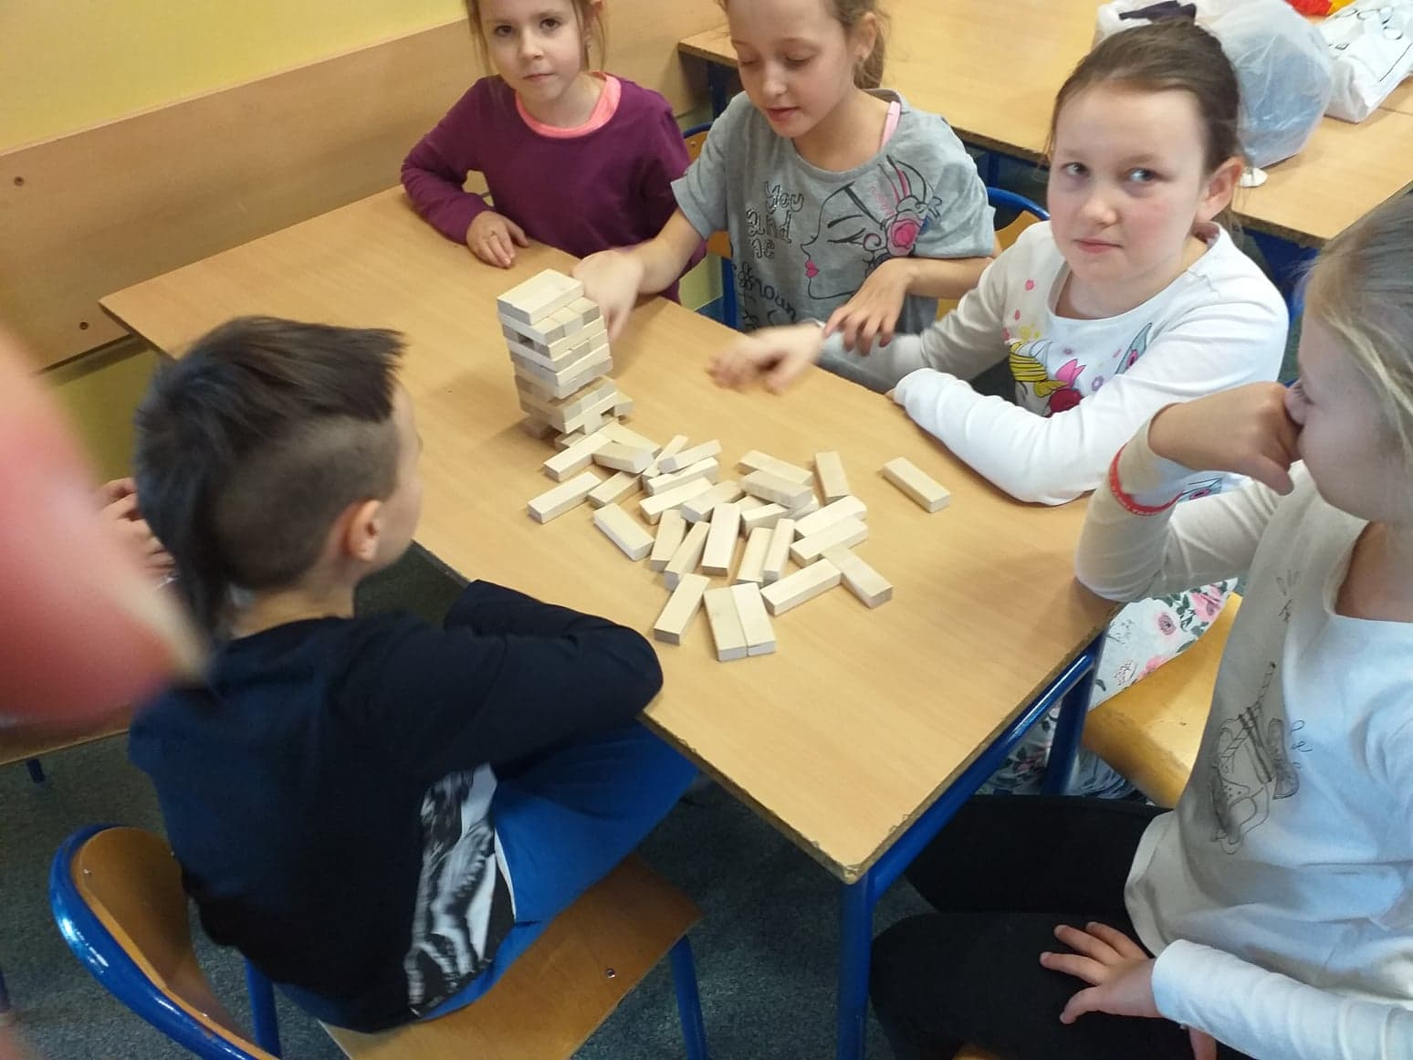
Turniej gier
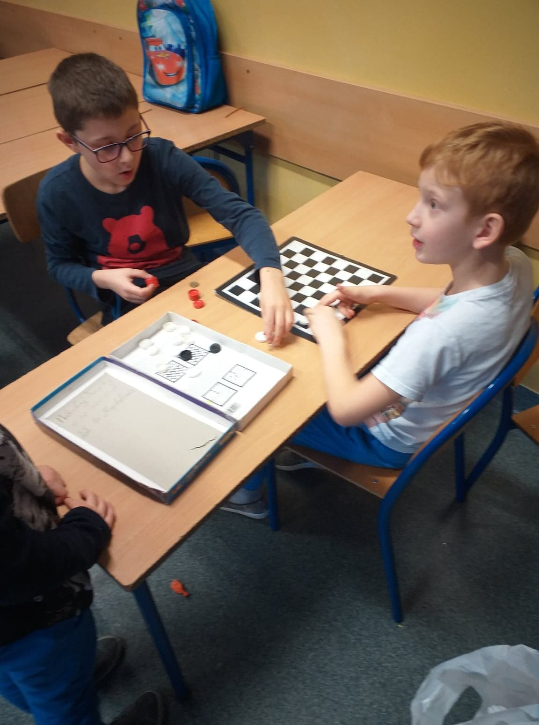
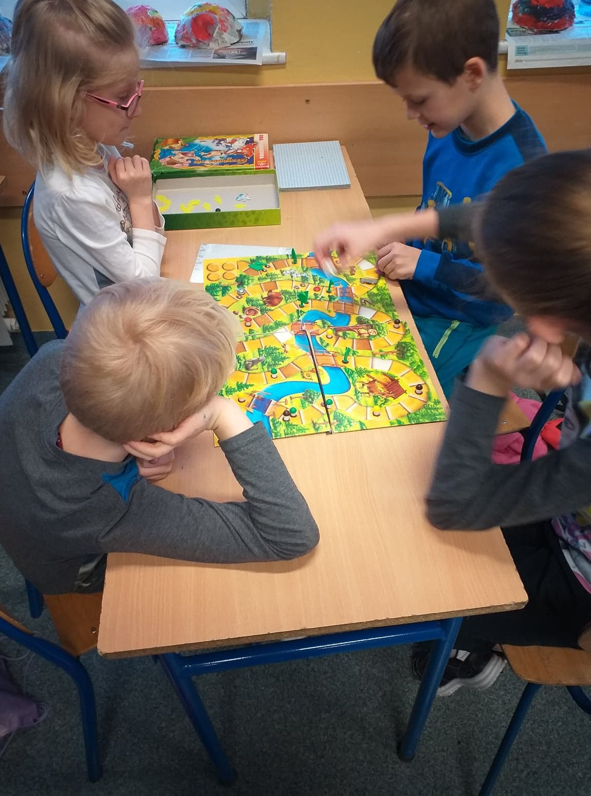

DZIEŃ CZWARTY

Zajęcia modelarskie
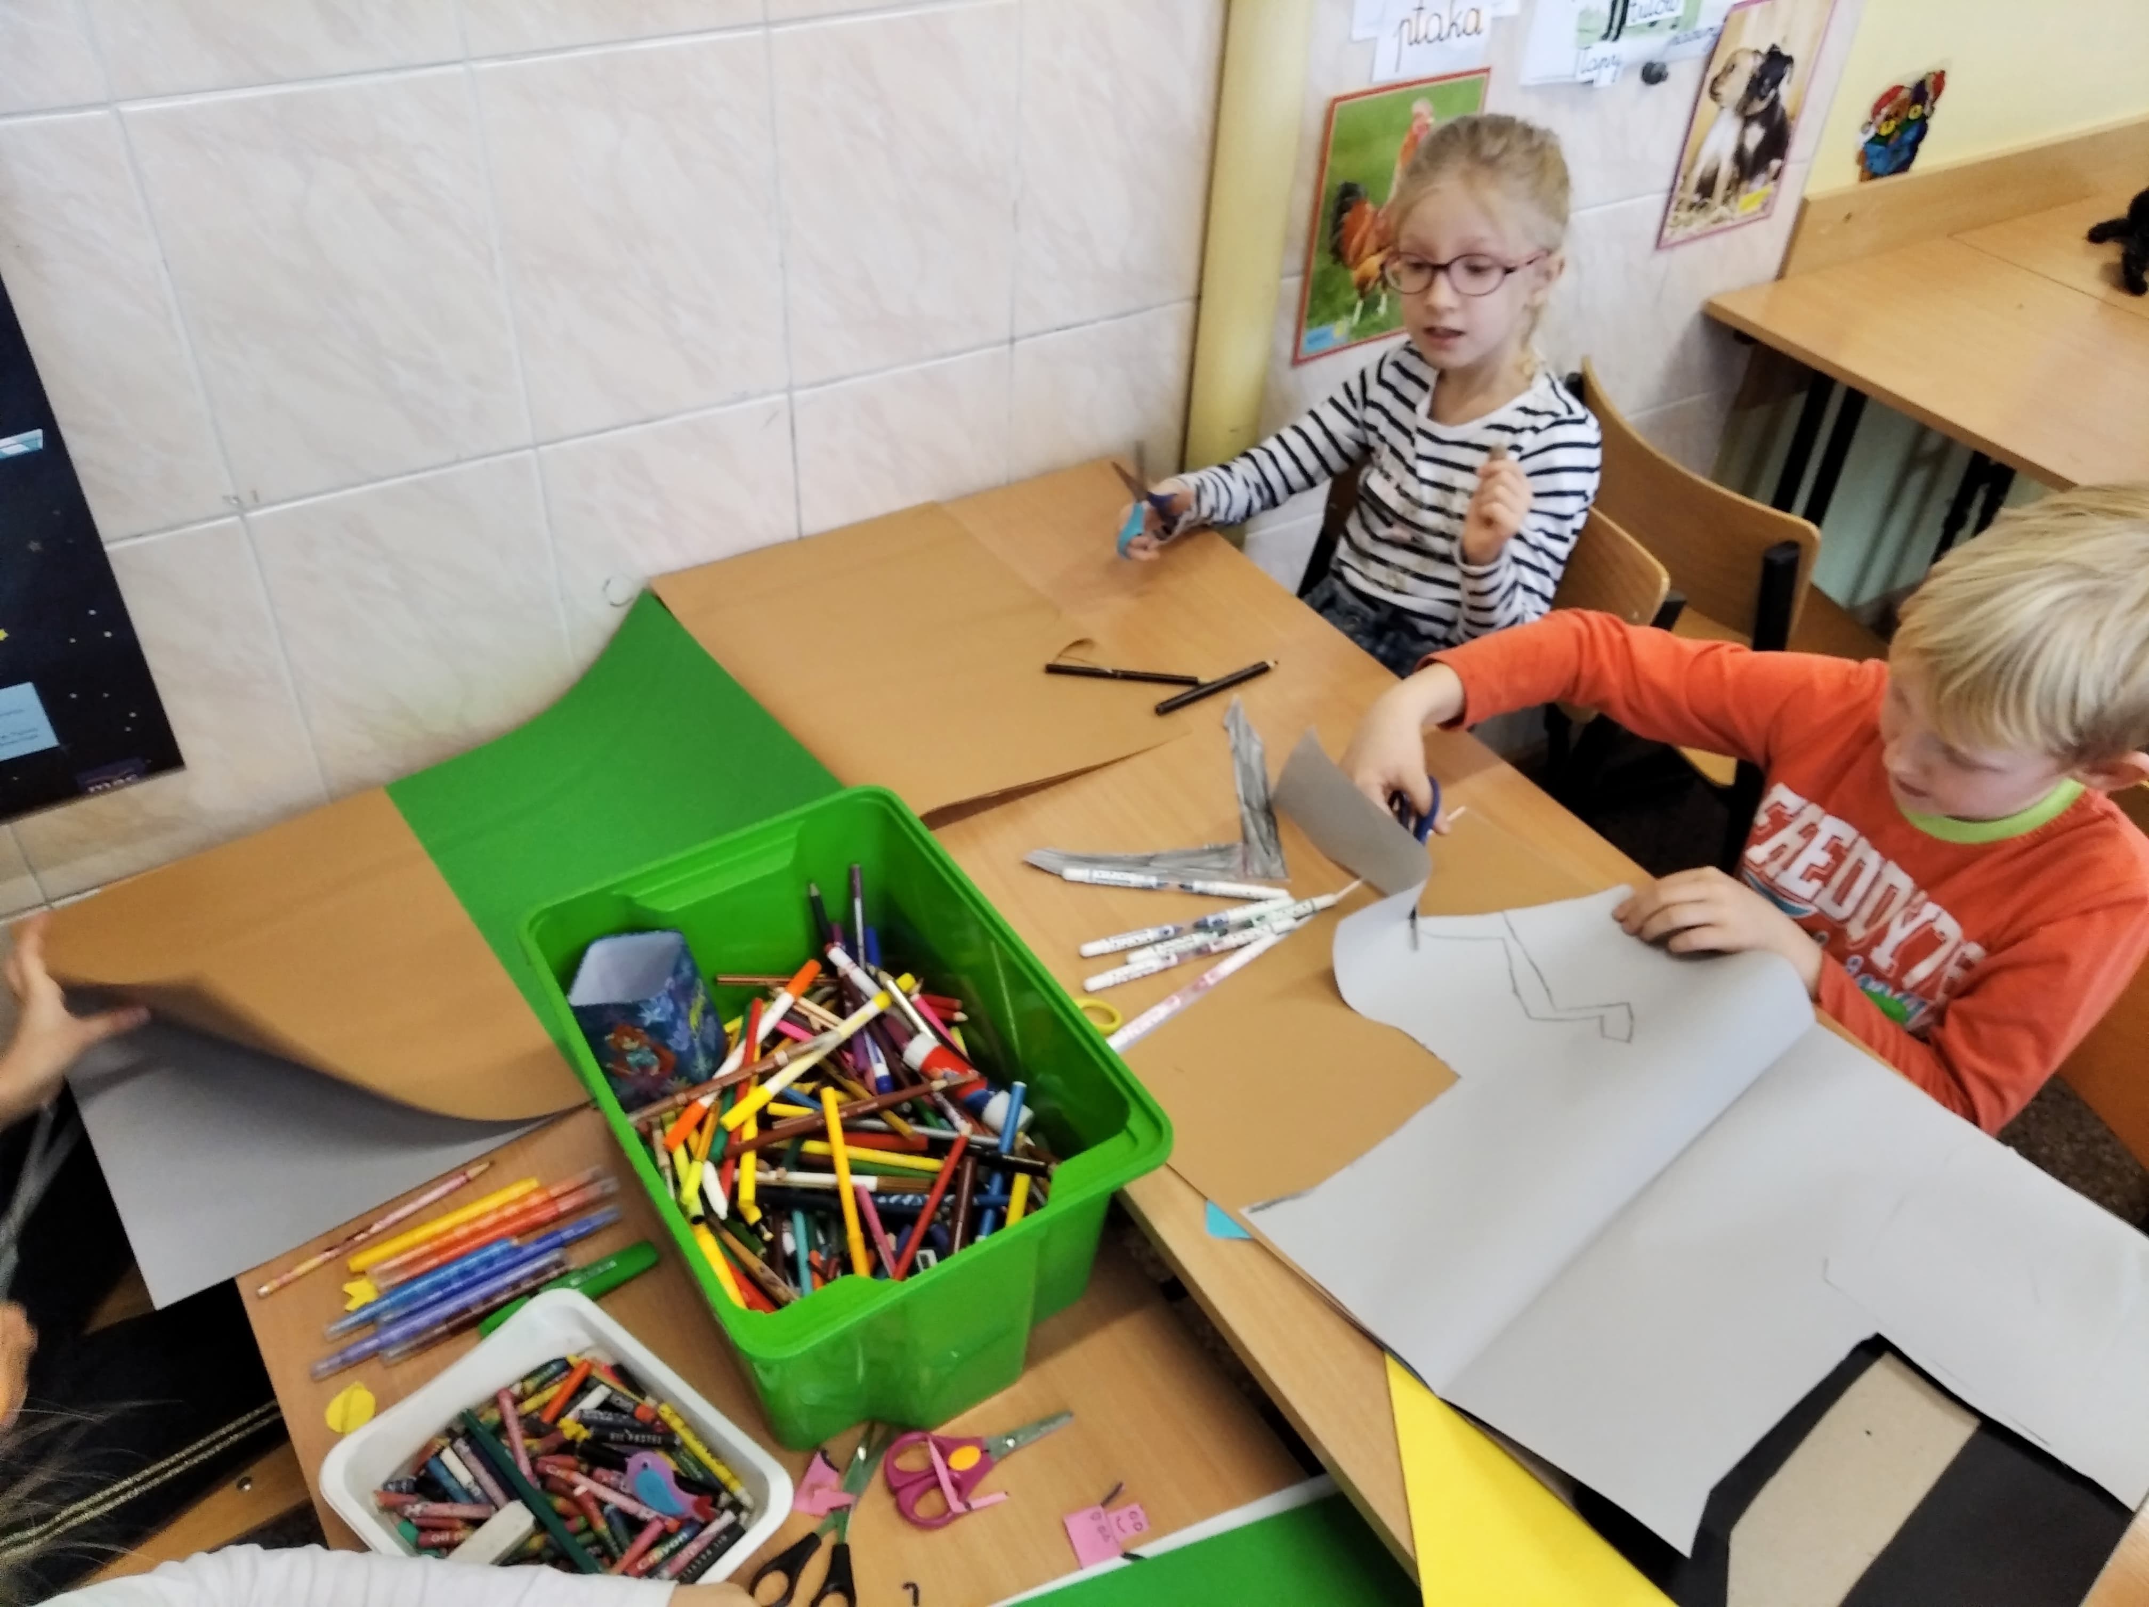
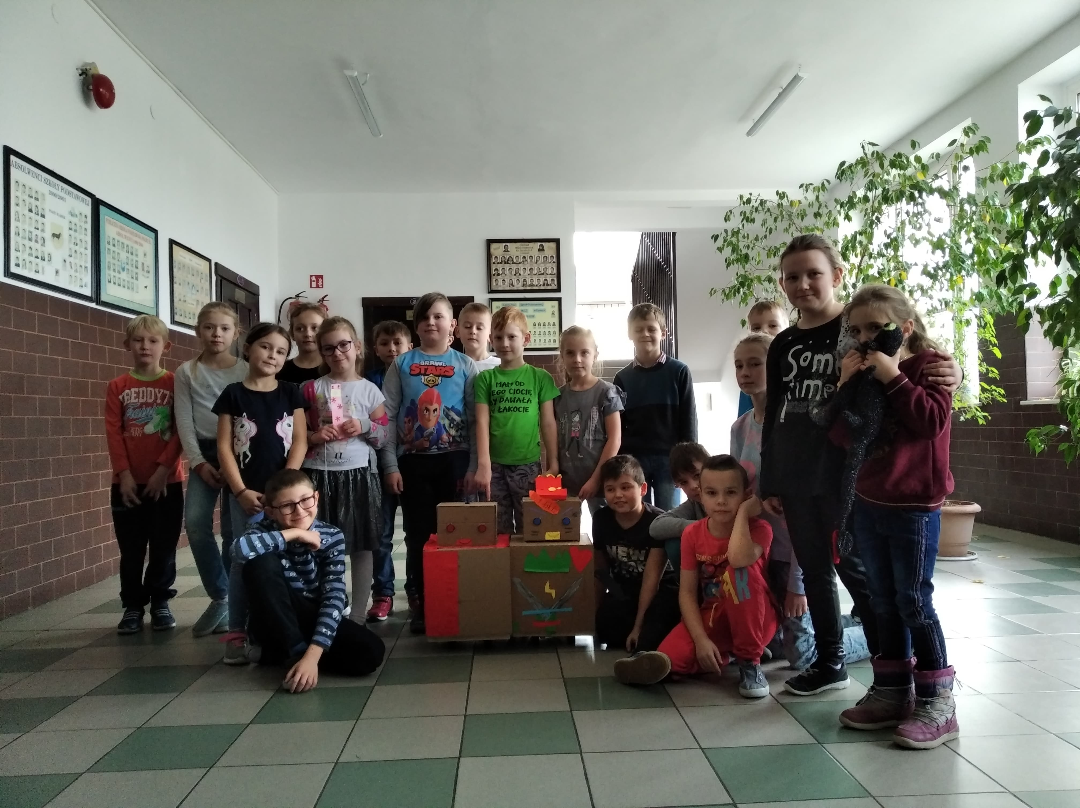
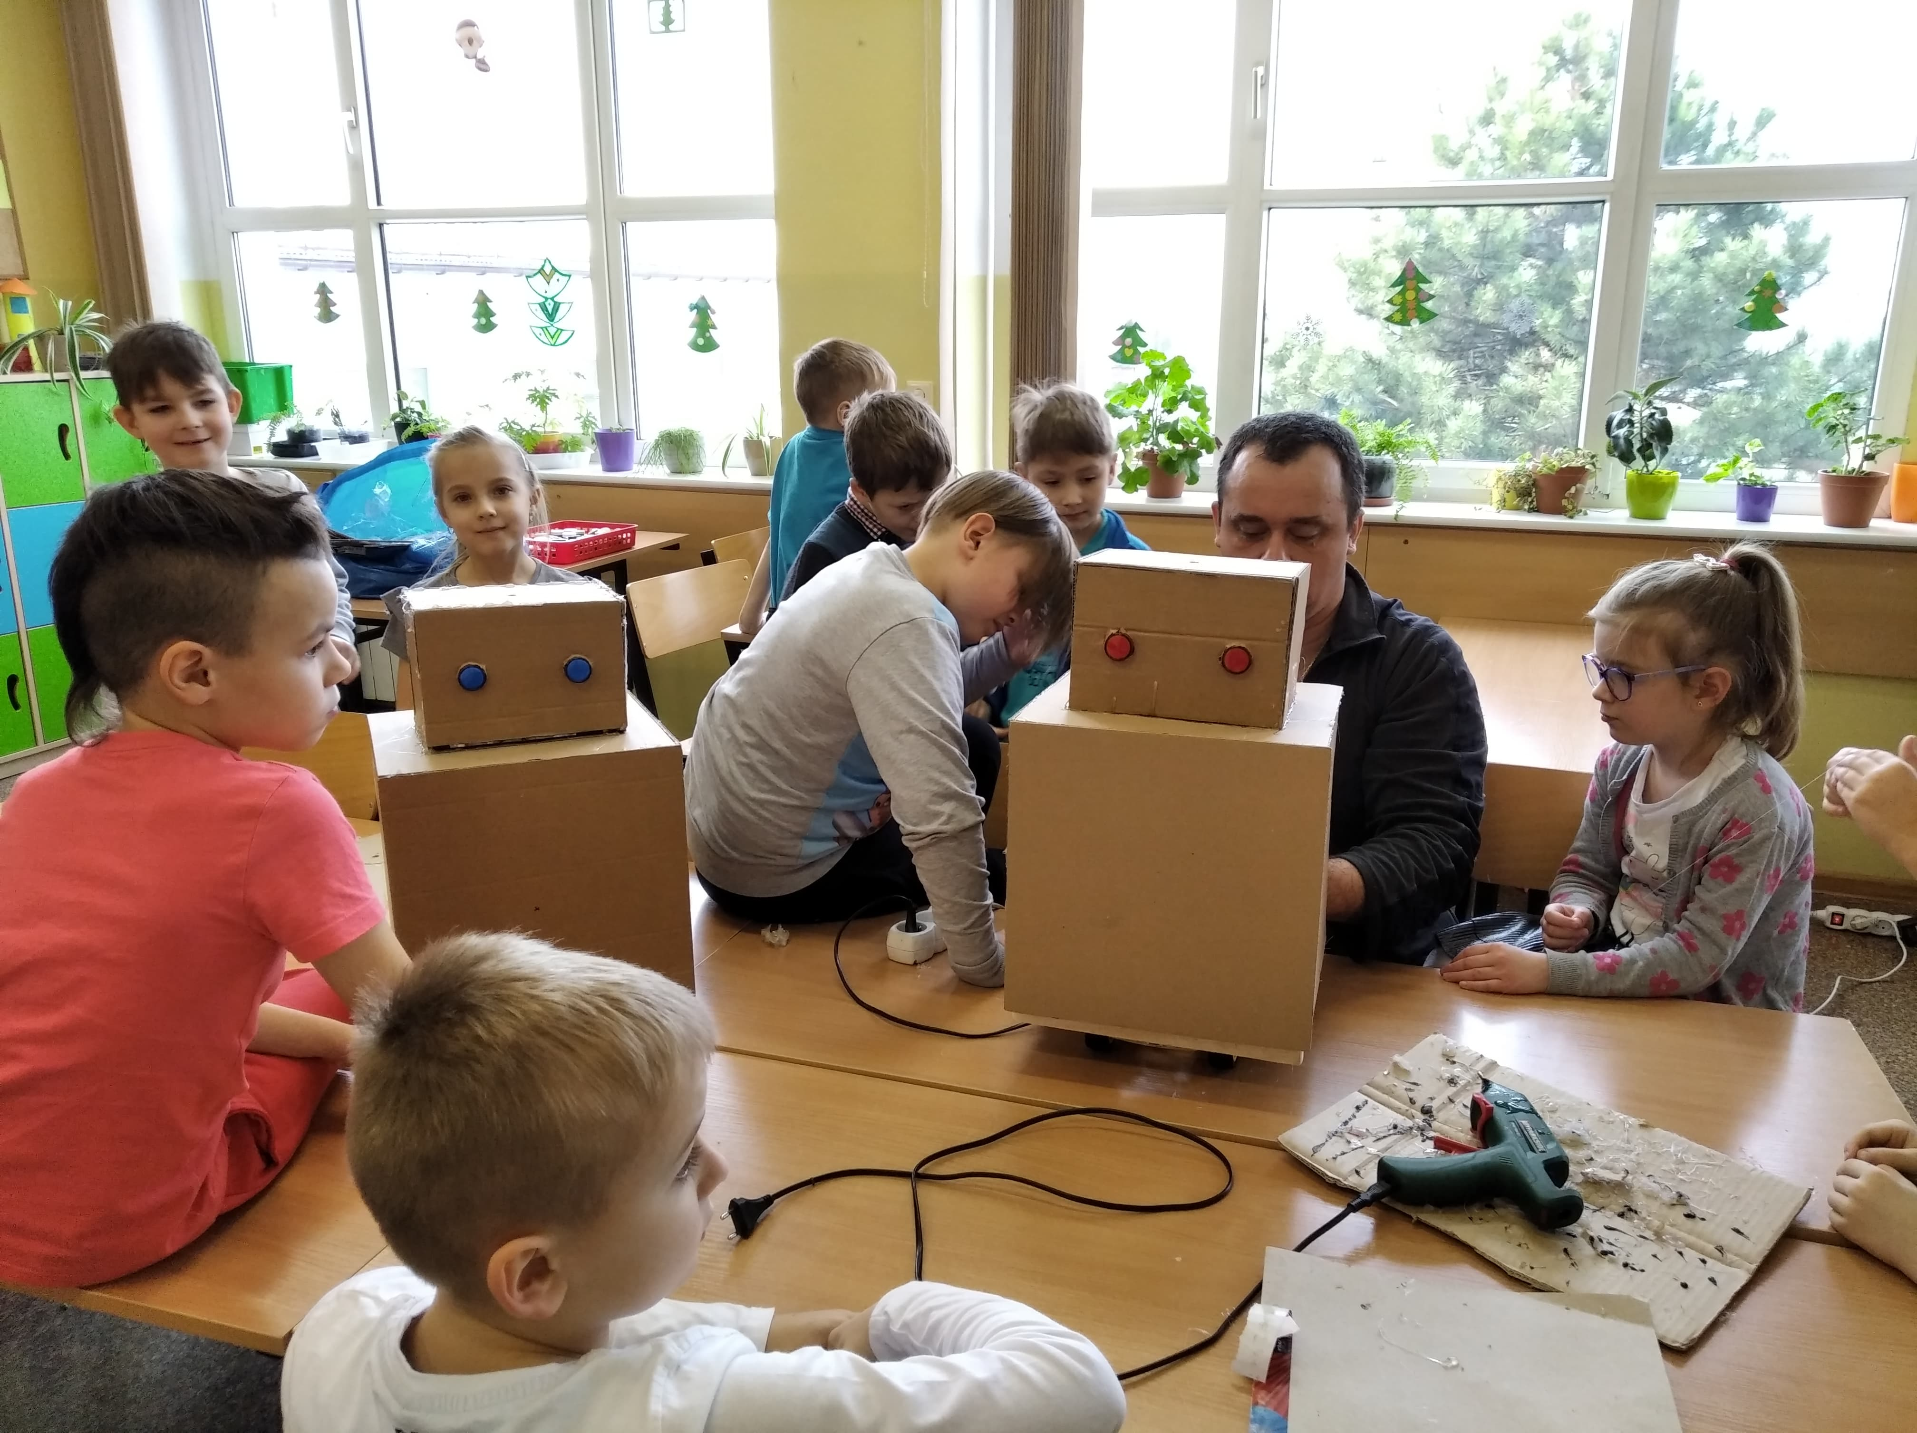
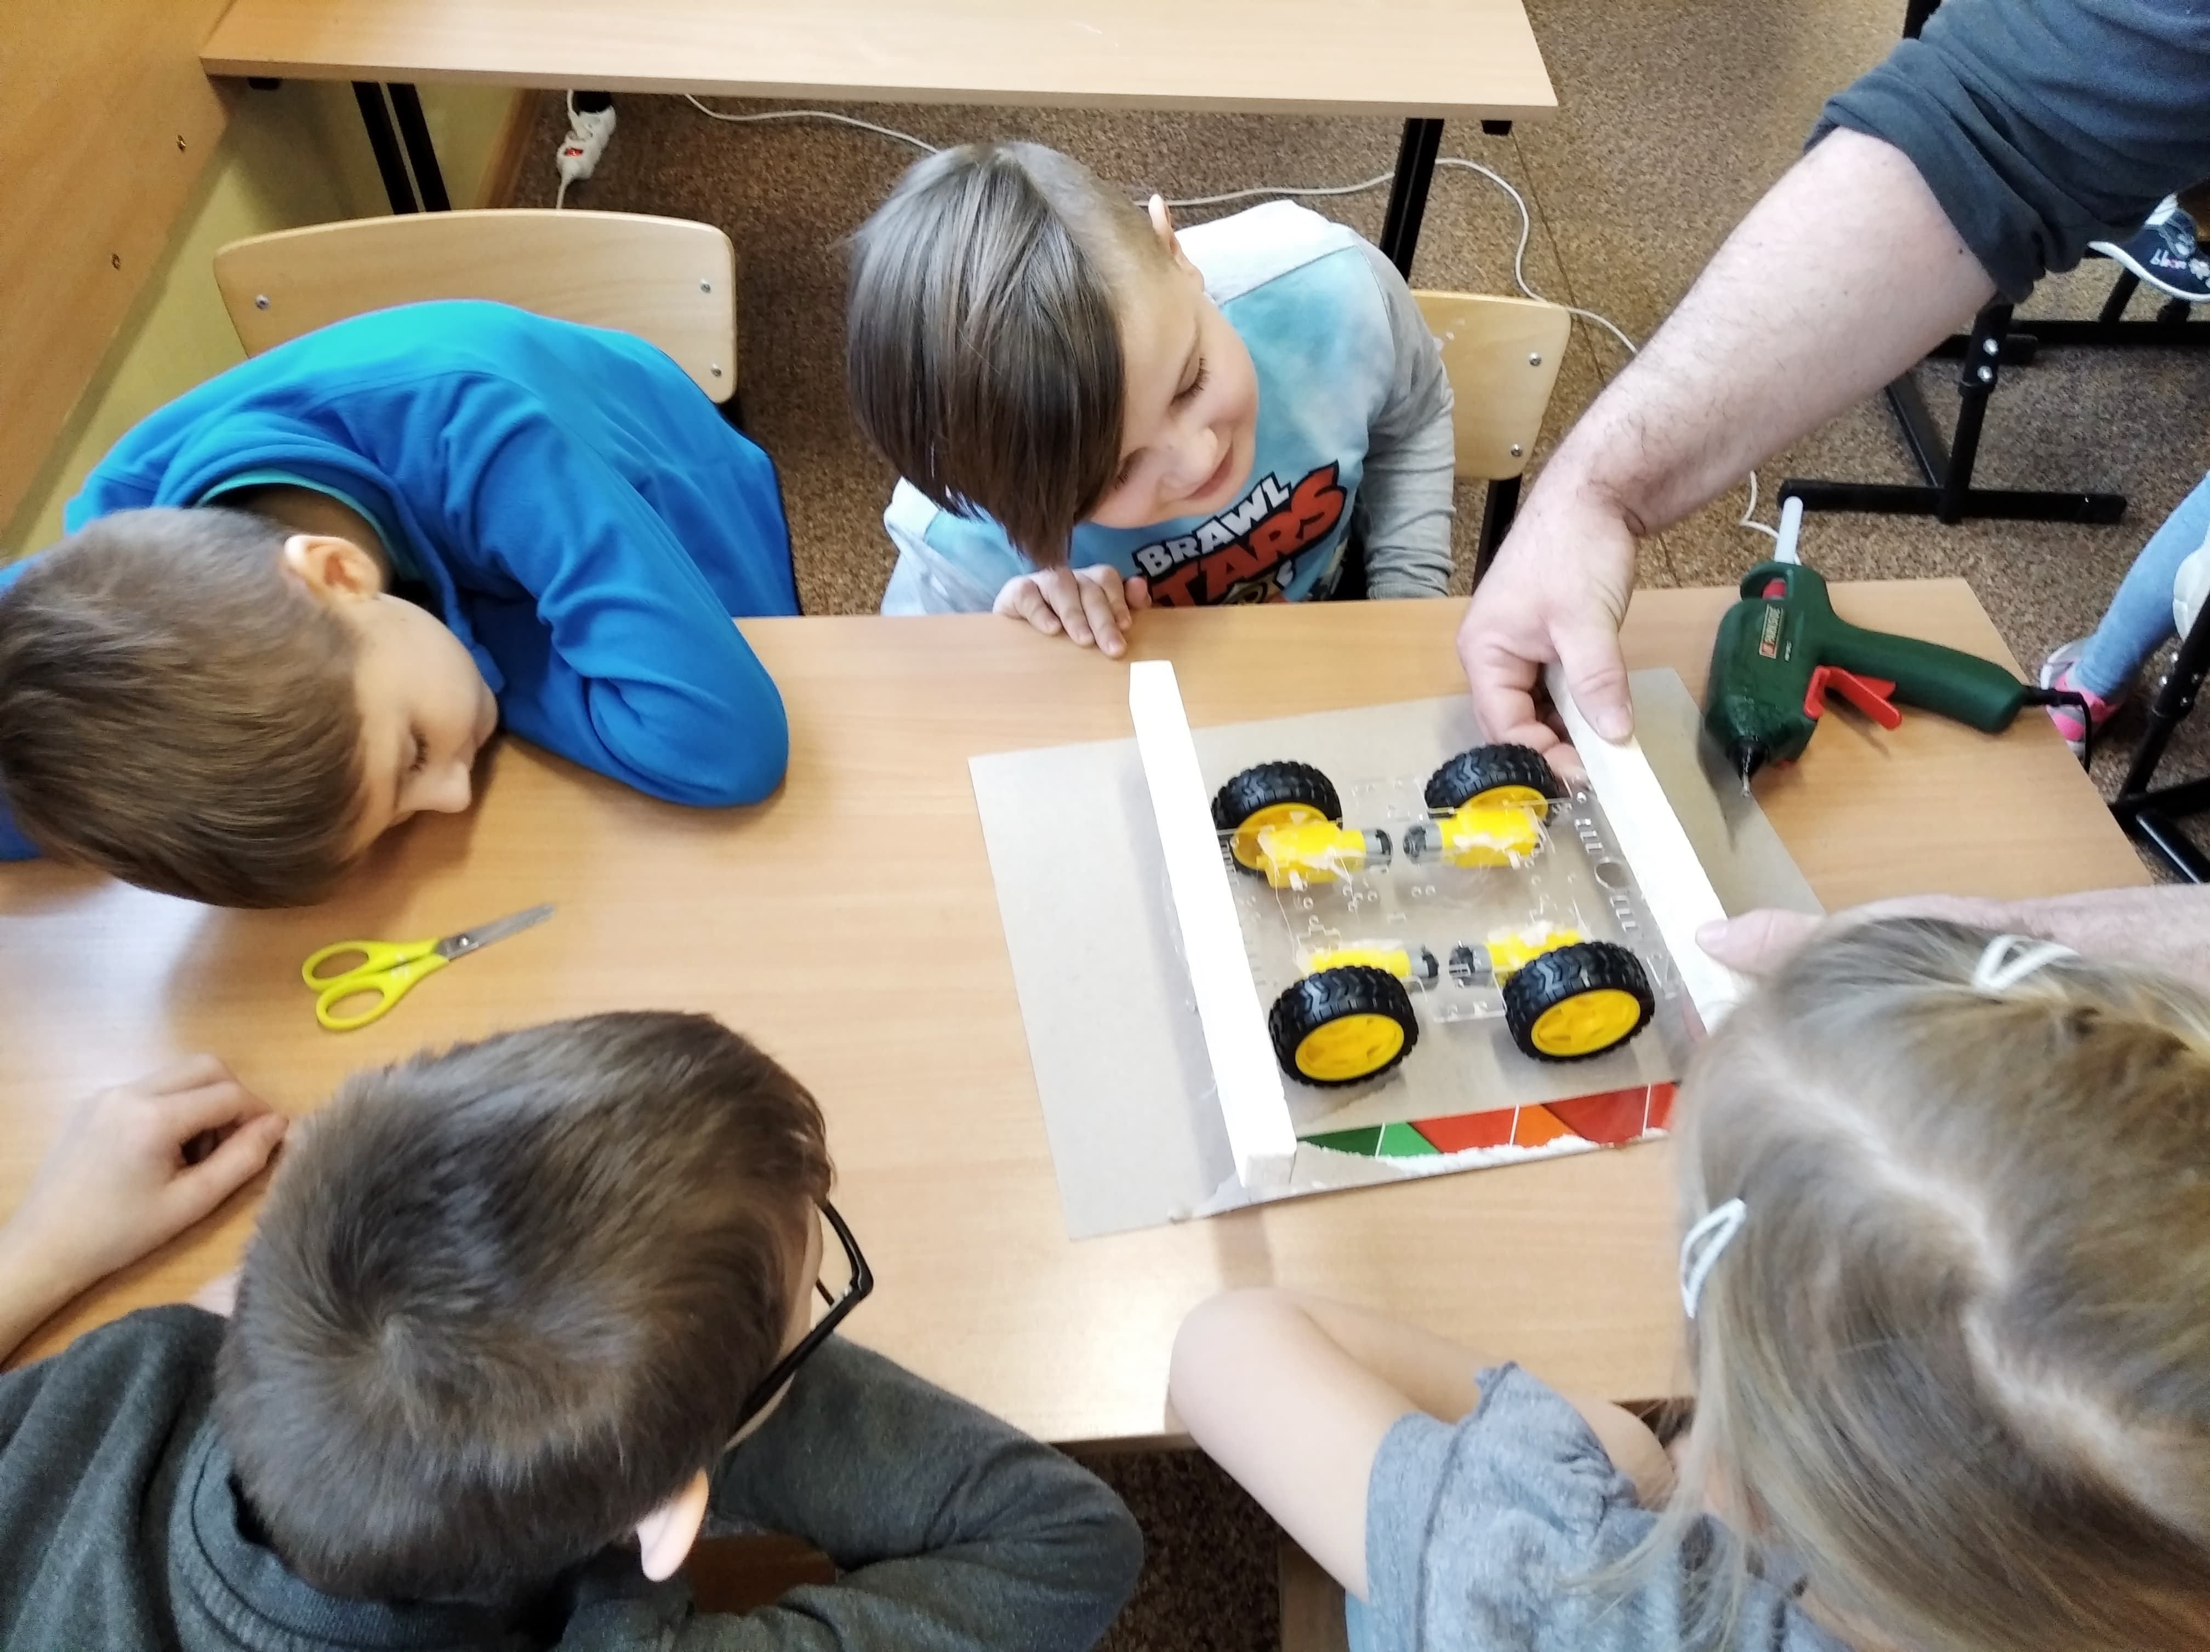

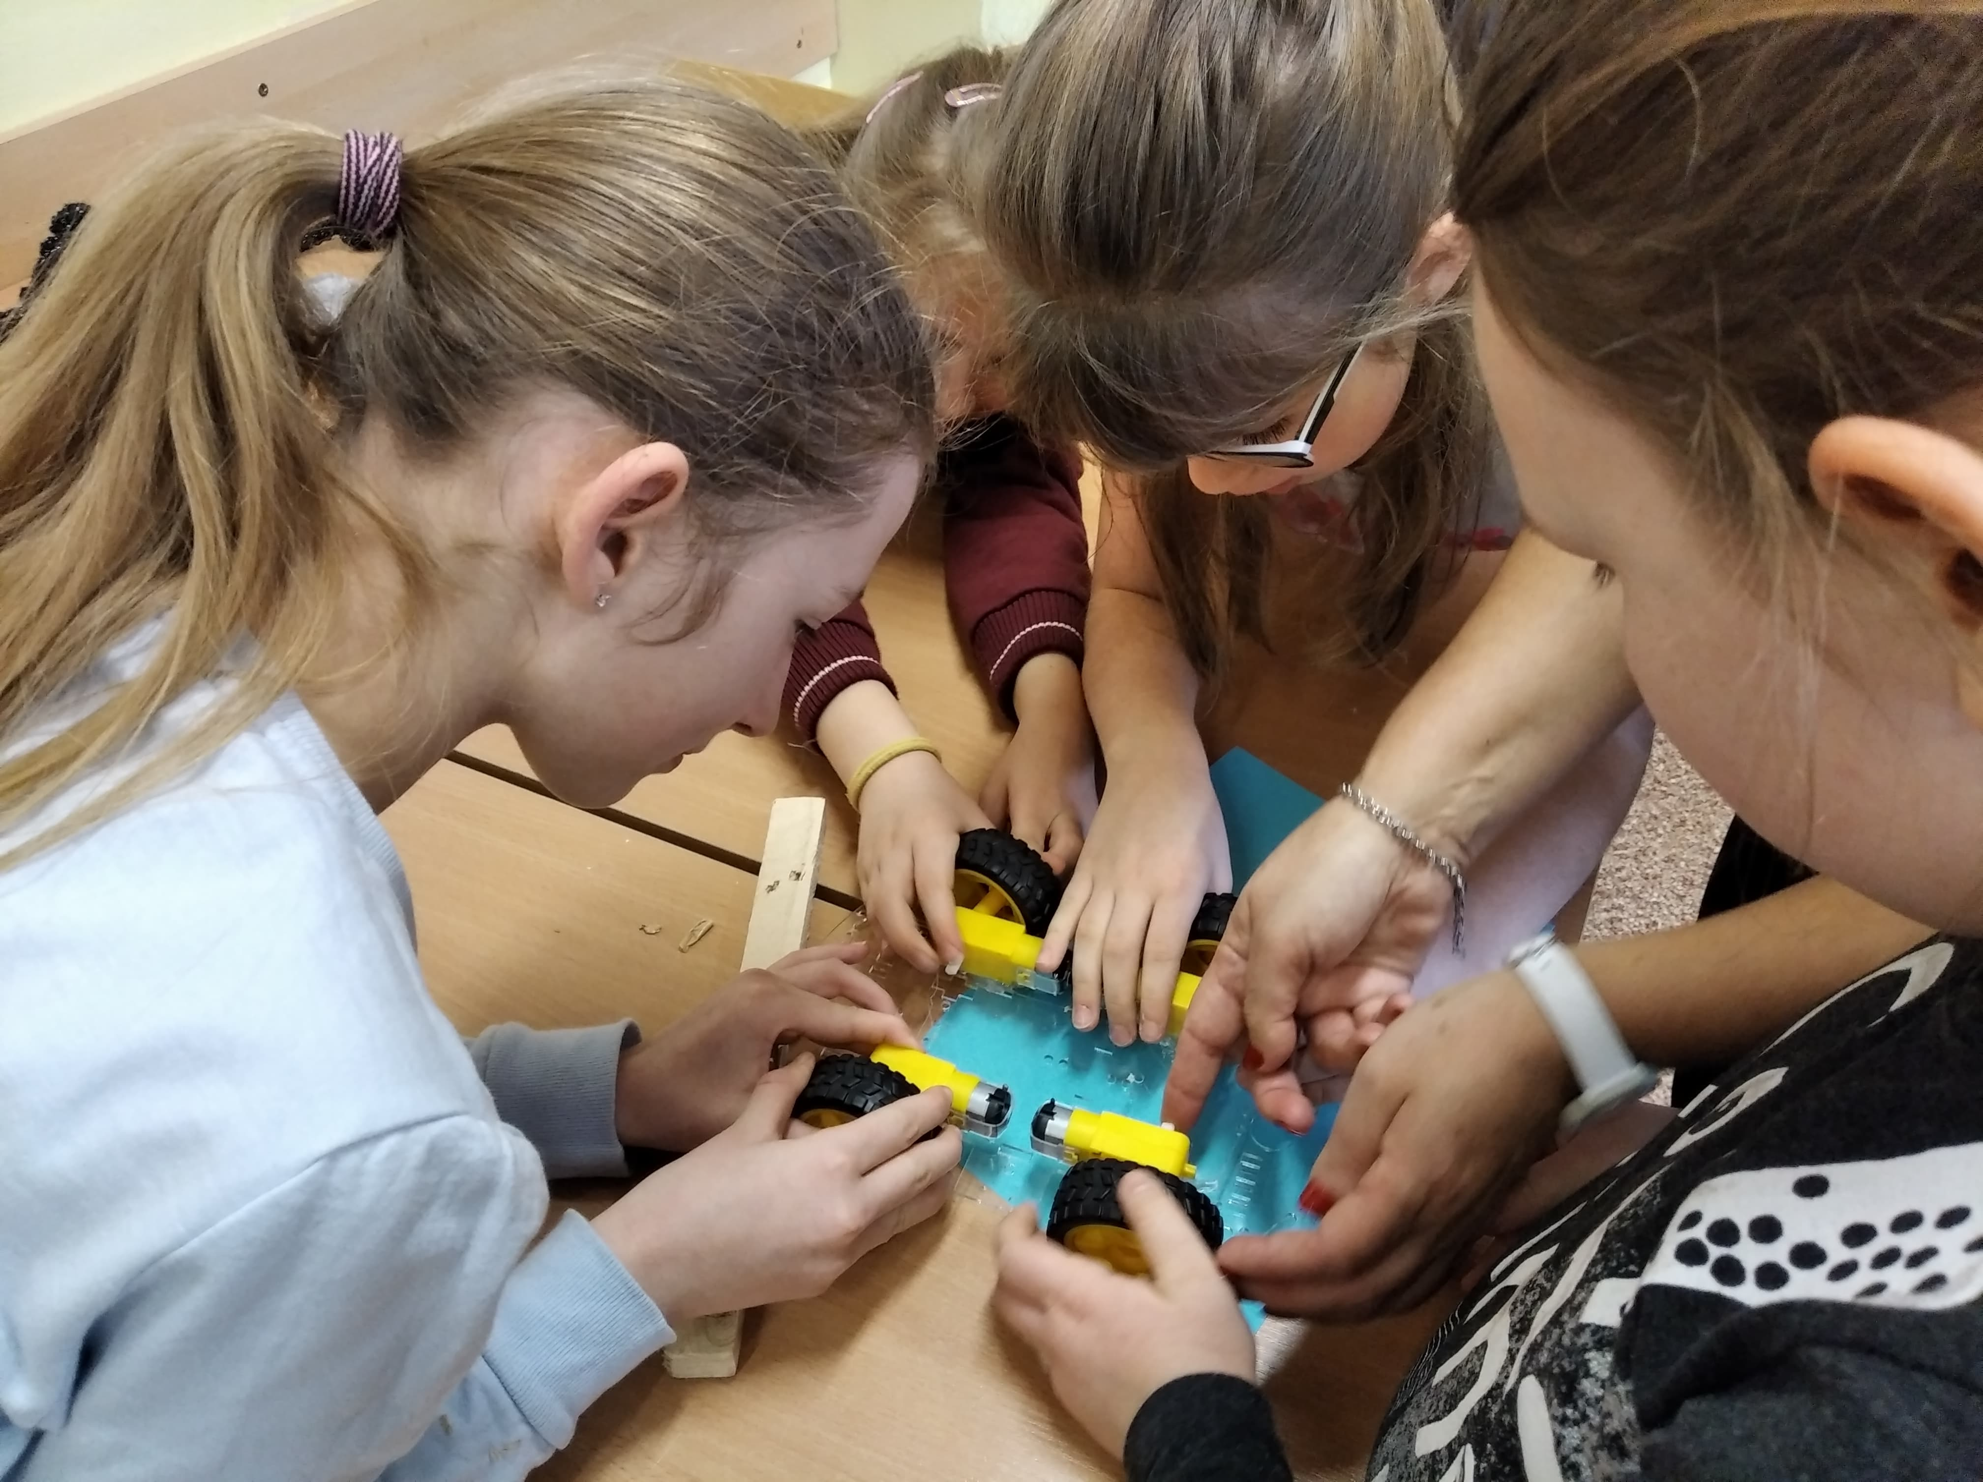

DZIEŃ PIĄTY

Zakończenie półkolonii, wspólny wyjazd dzieci do Kina do MGOK Woźniki. Poczęstunek i podsumowanie połkolonii.

